**WEB CV**

**Saddek Touati -219583**

1 - **Persona**

Nom: Jonathan Benjamin

Age : 30 ans

Formation : Ingénieur en génie logiciel

Profession: recruteur

Expérience : 10 ans dans le développement web et un an dans le recrutement.

1. Benjamin est un vrai professionnel du domaine web, il est diplômé d’une université reconnue pour son niveau élevé. Bien évidemment, il est excellent en tous ce qui est informatique.
2. Il est très pratique, son objectif est clair et précis. Il est très calme et confident parce qu’il a des connaissances solides dans le domaine du web.
3. Il cherche des gens très compétents (comme lui), il cherche des signes de compétence, de maitrise de programmation.
4. Il attend des informations sur l’éducation, la carrière professionnelle, les projets réalisés et un moyen pour contacter.
5. Ce qu’il n’aime pas sur un site est : un texte difficile à lire, des couleurs hors contexte, information mal organisée, navigation difficile, un texte qui n’est pas original… etc.

**2 - Communication web**

1. La palette de couleurs à utiliser avec le code et une photo de la couleur.



2. La police choisit est Verdana.

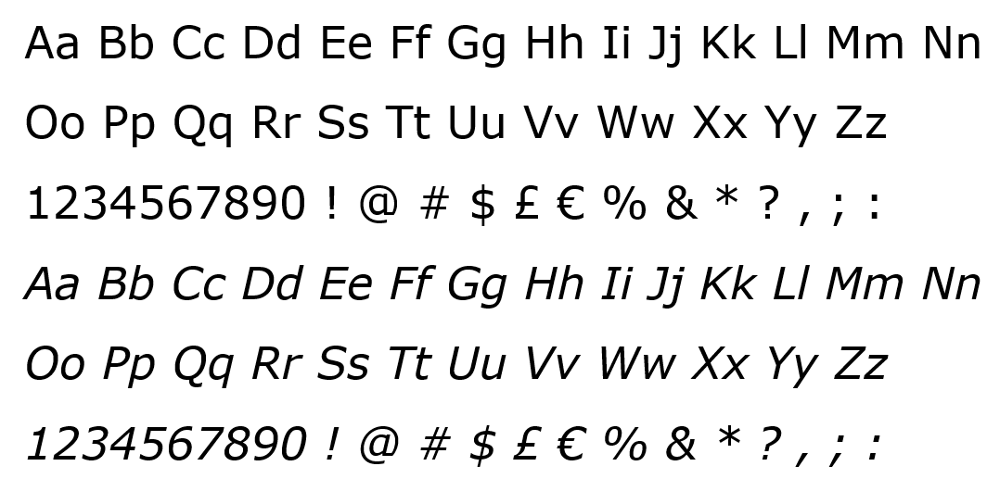

3. L'échelle typographique et rythmique avec des exemples.

Taille par défaut : 16px (exemple).

Taille h1 : 24px (exemple).

Taille h2, input, textarea : 17.6px (exemple).

Taille figcaption : 12.8px (exemple).

4. Les dimensions et la répartition sur le site avec des exemples.

Une grille de 3 colonnes, 7 lignes.

Page d’accueil

|  |  |  |
| --- | --- | --- |
| navigation | | |
|  | | |
| titre | | |
|  | | |
| entête | | |
|  | | |
| paragraphe | | image |
|  | | |
| image | paragraphe | |
|  |  | |
| paragraphe | | image |
|  | | |
| pied de page | | |